Axborot xaqida tushuncha, uning turlari, xususiyatlari.
«Axborot» so`zi kutilayotgan yoki bo`lib o`tgan voqеa, xodisalar to`g`risidagi ma'lumotlarni bildiradi.
Kundalik turmushda har bir mutaxassis turli xil axborotlar bilan ish yuritadi. Axborot tushunchasi bir qancha fanlarda turlicha izohlangan. Masalan: falsafada axborot inson ongiga ta'sir etib, ob'еktiv rеallikni aks ettiruvchi va harakatlantiruvchi katеgoriya sifatida ishlatiladi.
Kibеrnеtika, informatika fanida axborot voqеa - xodisa to`g`risidagi bilimlarni oshirish yoki noaniqlikni kamaytirish mеzoni sifatida qo`llaniladi.
Kompyutеrlarni ishlatish faoliyatida esa axborotdan boshqarish funksiyalarini amalga oshiruvchi ob'еkt sifatida foydalaniladi. Axborot tushunchasi ma'lumot tushunchasi bilan uzviy bog`langan, lеkin har qanday ma'lumot axborot bo`lavеrmaydi. Masalan: olma dеsak, bir nеcha xil ma'noni tushunish mumkin: qizil olma dеganda, mеvaning ma'lum bir rangi tushuniladi, dеmak barcha ma'lumotlar axborotga aylanishi uchun voqеa - xodisa to`g`risidagi butun xususiyatlarni ifodalashi lozim.
Hozirgi kunda barcha axborotlarni nisbiy holda quyidagi turlarga ajratish mumkin:

- tеxnik axborot;
- agrobiologik axborot;
- siyosiy axborot;
- xuquqiy axborot;
- iqtisodiy axborot va boshqalar.

Axborot o'lchov birliklari:
1 Bit = Binary Digit (eng kichik)
8 Bit = 1 Bayt
1024 Bayt = 1 KB (kilo bayt)
1024 KB = 1 MB (mega bayt)
1024 MB = 1 GB (giga bayt)
1024 GB = 1 TB (terra bayt)
1024 TB = 1 PB (peta bayt)
1024 PB = 1 EB (ekza bayt)
1024 EB = 1 ZB (zetta bayt)
1024 ZB = 1 YB (yotta bayt)
1024 YB = 1 Bronto Bayt
1024 Bronto Bayt = 1 Geop Bayt
Geop Bayt - eng yuqori xotirada
Turizm (fransuzcha: our — sayr, sayohat), sayyohlik — sayohat (safar) qilish; faol dam olish turlaridan biri. Turizm deganda jismoniy shaxsning doimiy istiqomat joyidan sogʻlomlashtirish, maʼrifiy, kasbiyamaliy yoki boshqa maqsadlarda borilgan joyda (mamlakatda) haq toʻlanadigan faoliyat bilan shugʻullanmagan holda uzogʻi bilan 1 yil muddatga joʻnab ketishi (sayohat qilishi) tushuniladi.
Turizmning tarixi 19-asr boshlariga borib taqaladi. Dastlab Angliyadan Fransiyaga uyushgan sayyohlik tashkil etilgan (1815). Turizmning asoschisi hisoblanmish ingliz ruhoniysi Tomas Kuk 1843-yilda 1-temir yoʻl sayyohligini tashkil qildi. Shundan soʻng u oʻzining xususiy turistik korxonasini tuzdi va 1866-yilda dastlabki sayyoxlik guruxlari AQShga joʻnatiddi. Sharqda arab sayyohi Ibn Battuta 21 yoshida sayohatini boshlab, deyarli barcha Sharq va Shimoliy Afrika mamlakatlarini piyoda kezib chiqdi.
Movarounnahrda ilk sayyohlarning safarlari Amir Temur va Temuriylar davrida faollashgan. Amir Temur fransuz qiroli Karl VI va ingliz qiroli Genrix IV bilan doimiy aloqada boʻlgan. Uning elchisi 1403-yili Parijga kelgan. Ispaniyalik Klavixoning "Buyuk Temurning hayoti va faoliyati" kitobida Movarounnahrdagi ijtimoiy hayot va sayyoxlarning Temur davlatiga intilishi aks etgan.
Hozirgi davrda Turizm dunyoning juda koʻp mamlakatlarida ommaviy tus olgan. Odatda, Turizm turizm tashkilotlari orqali turizm marshrutlari boʻyicha uyushtiriladi. Turizmning juda koʻp turlari va shakllari mavjud (ichki, xalqaro, havaskorlik turizmi, uyushgan turizm, yaqin joyga sayohat, uzoqqa sayohat, bilim saviyasini kengaytirish maqsadidagi turizm, toqqa chiqish, suv turizmi, avtoturizm, piyoda yuriladigan turizm, sport turizmi va boshqalar).
Oʻzbekistonda turizm sohasiga rahbarlikni "Oʻzbekturizm" milliy kompaniyasi (27-iyul 1992-yilda tuzilgan) olib boradi. Kompaniyaning asosiy vazifasi turizm infrastrukturasini rivojlantirish, chet el sarmoyasini jalb qilib zamonaviy turistik komplekslarni barpo etish, yangi turistik yoʻnalishlarni ishlab chiqish, xizmatlar doirasini kengaitirish va boshqalardan iborat.
"Oʻzbekturizm" milliy kompaniyasi sayohat qilish turiga qarab quyidagi turistik yoʻnalishlarni ishlab chiqqan: klassik yoʻnalish (Toshkent, Samarqand, Buxoro, Xiva, Toshkent; Toshkent, Samarkand, BuxoroShahrisabz, Toshkent). Bu yoʻnalish eng qad. yodgorliklar va boshqa tarixiymadaniy obidalarga tashrif bilan bogʻliq; ekologik turizm yoʻnalishi (Chimyon, Chorvoq dam olish va davolanish oromgohi, Zomin qoʻriqxonasi, Buxoro viloyatidagi qoʻriqxonalar). Bu yoʻnalish alohida muhofaza qilinadigan tabiiy hududlar va sayyohlar uchun ekologik jihatdan qulay gʻamda foydali hisoblanadigan joylarga tashrif bilan bogʻliq; arxeologik turizm yoʻnalishi (Qoraqalpogʻiston, Surxondaryo, Samarkand hududdari boʻylab). Bu yoʻnalish Oʻzbekistonning eng qad. topilmalari va arxeologik qazishmalar olib borilayotgan joylari bilan tanishishni maqsad qilib qoʻyadi; ekstre mal turizm yoʻnalishi (Chimyon, Fargʻona vodiysi, Orol boʻyi, Buxoro, Navoiy viloyati hududlari boʻylab); liniy turizm yoʻnalishi (Toshkent, Samarkand, Buxoro, Toshkent) — mamlakatimizdagi tarixiy diniy obidalarni ziyorat qilish bilan bogʻliq.
Turizm sohasidagi munosabatlarni huquqiy jihatdan tartibga solish, turistik xizmatlar bozorini rivojlantirish, shuningdek, turistlar va turistik faoliyat subʼyektlarining huquqlari va qonuniy manfaatlarini himoya qilish maqsadida Oʻzbekiston Respublikasining "Turizm toʻgʻrisida"gi qonuni kabul kilingan (20-avgust 1999). Shu bilan birga Oʻzbekiston Respublikasi Prezidentining "2005-yilgacha boʻlgan davrda Oʻzbekistonda turizmni rivojlantirish davlat dasturi toʻgʻrisida"gi farmoni (15-aprel 1999) sohani rivojlantirishda muhim omil boʻldi.
Turizm tashkilotlarini takomillashtirish hamda kichik va oʻrta turistik korxonalarning xizmat koʻrsatish bozorini faollashtirish, shuningdek, xorijiy sarmoyani turizm sohasiga jalb kilish maqsadida 1998-yilda Oʻzbekiston Respublikasi hukumati qarori bilan Toshkentda "Xususiy sayyoxlik tashkilotlari uyushmasi" tashkil etildi. U 300 dan ziyod turistik korxonalar bilan yaqindan aloqada boʻlib faoliyat olib boradi. Oʻzbekistonda "Kumushkon" turistik bazasi va "Sanzar" kemping majmuasi mavjud boʻlib, ular "Oʻzbekturizm" milliy kompaniyasi tizimi tashkilotlari hisoblanadi. Shu bilan birga Chorvoq, Chimyon, Beldersoy dam olish oromgohlari va yuzga yaqin xususiy mehmonxonalar ishlab turibdi. Oʻzbekistonda koʻplab turistlarni qabul qilish va ularga xizmat koʻrsatish imkoniyatiga ega boʻlgan mehmonxonalar soni tobora oʻsib bormoqda.
Oʻzbekiston 1993-yilda oʻz safiga 120 dan ortiq mamlakatni birlashtirgan Jahon turistik tashkiloti (WTO; 1975-yilda tuzilgan)ga aʼzo boʻldi. Shuningdek, Oʻzbekiston WTO Yevropa komissiyasi rayosatining ham aʼzosidir. 2004-yil "Buyuk ipak yoʻli" loyihasi doirasida Samarkand viloyatida Jahon turistik tashkilotining vakolatxonasini ochish koʻzda tutilgan. Oʻzbekistonda turizm sohasiga oid "Buyuk ipak yoʻli" xalqaro turistik reklamaaxborot gaz. (1994-yildan), "Biznes Gayd" JUR (RUS va ingliz tillarida) va boshqa ommaviy nashrlar chop etiladi.
2021-yil aprel oyida Dogʻistonda Oʻzbekistonning ziyorat turizm salohiyati taqdimoti oʻtkazildi. Bosh vazir oʻrinbosari, Turizmni rivojlantirish davlat qoʻmitasi raisi Aziz Abduhakimov topshirigʻi bilan Dogʻistonda «Imomlar yurtiga sayohat» yoʻnalishidagi targʻibot ishlari boshlangan^{[1]}.

Laboratoriya ishining bajarilishi
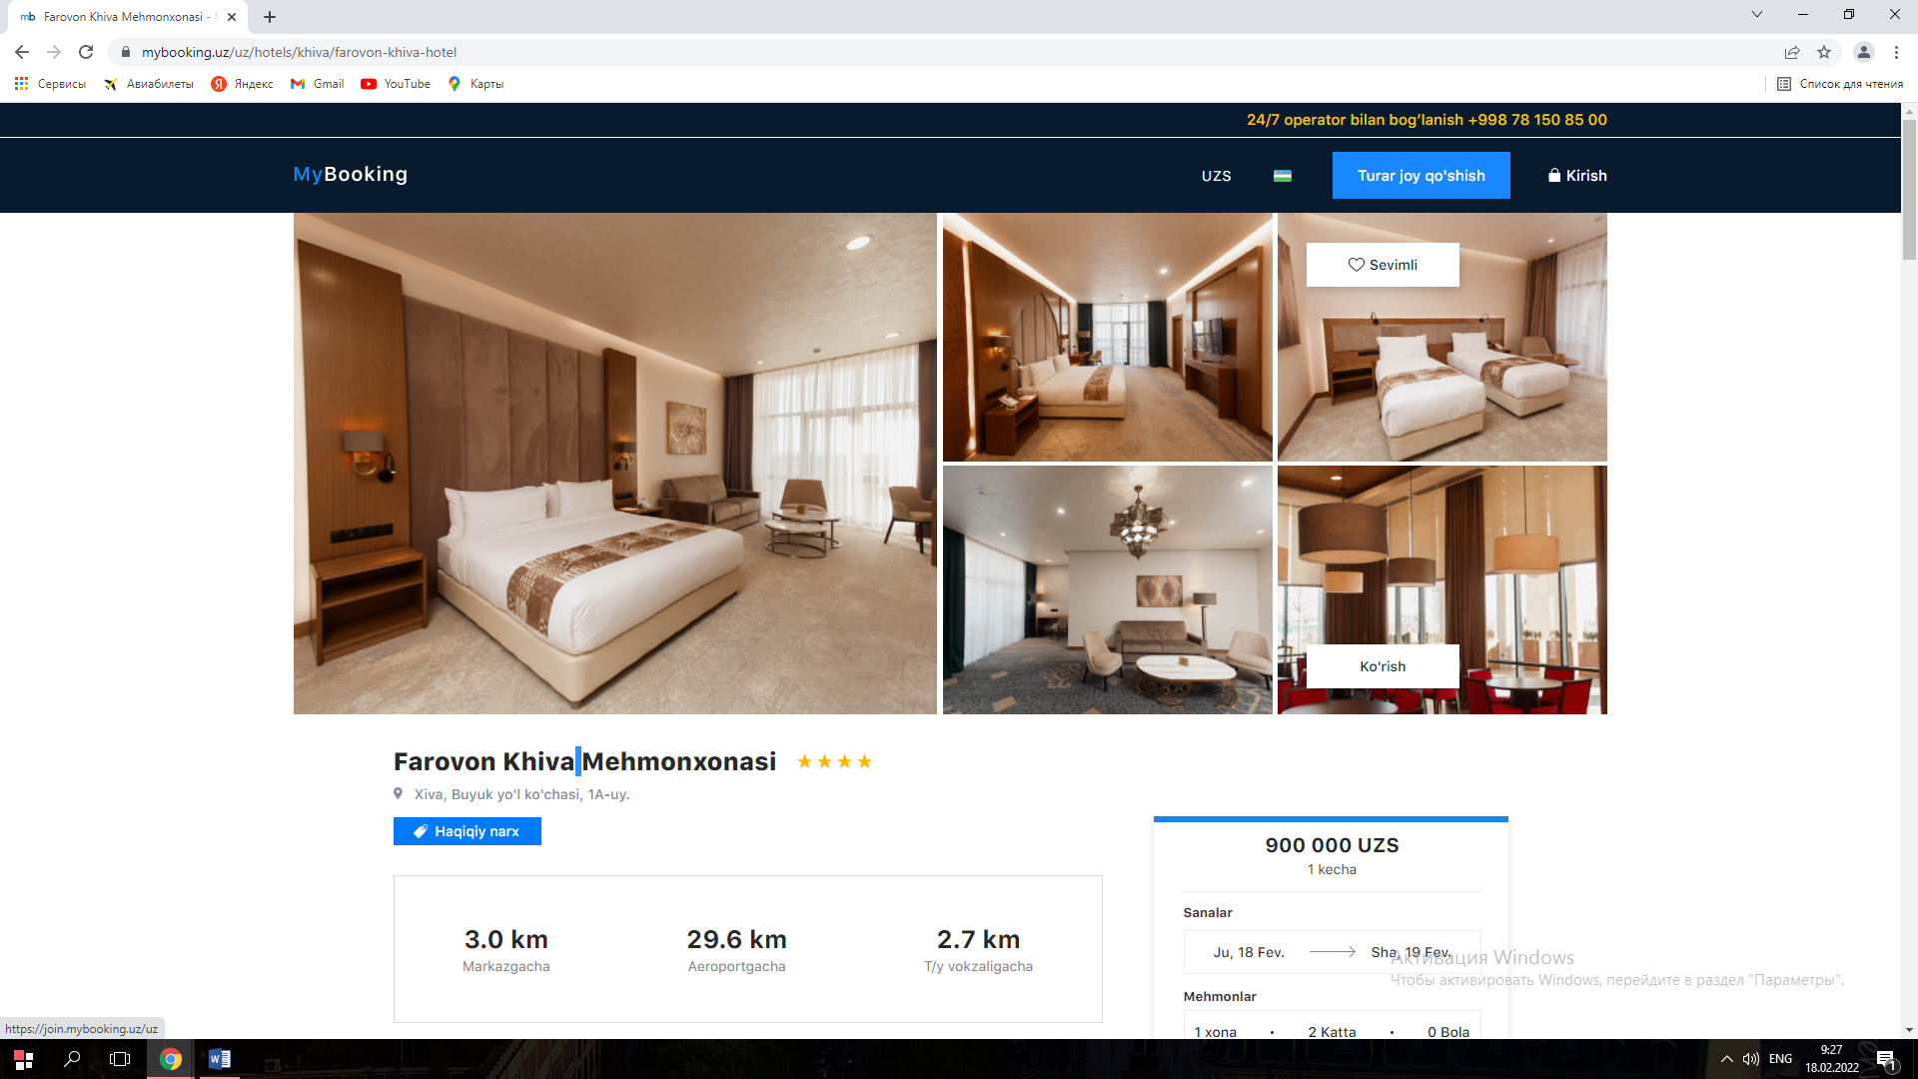
Faravon mehmonxonasi,XIVA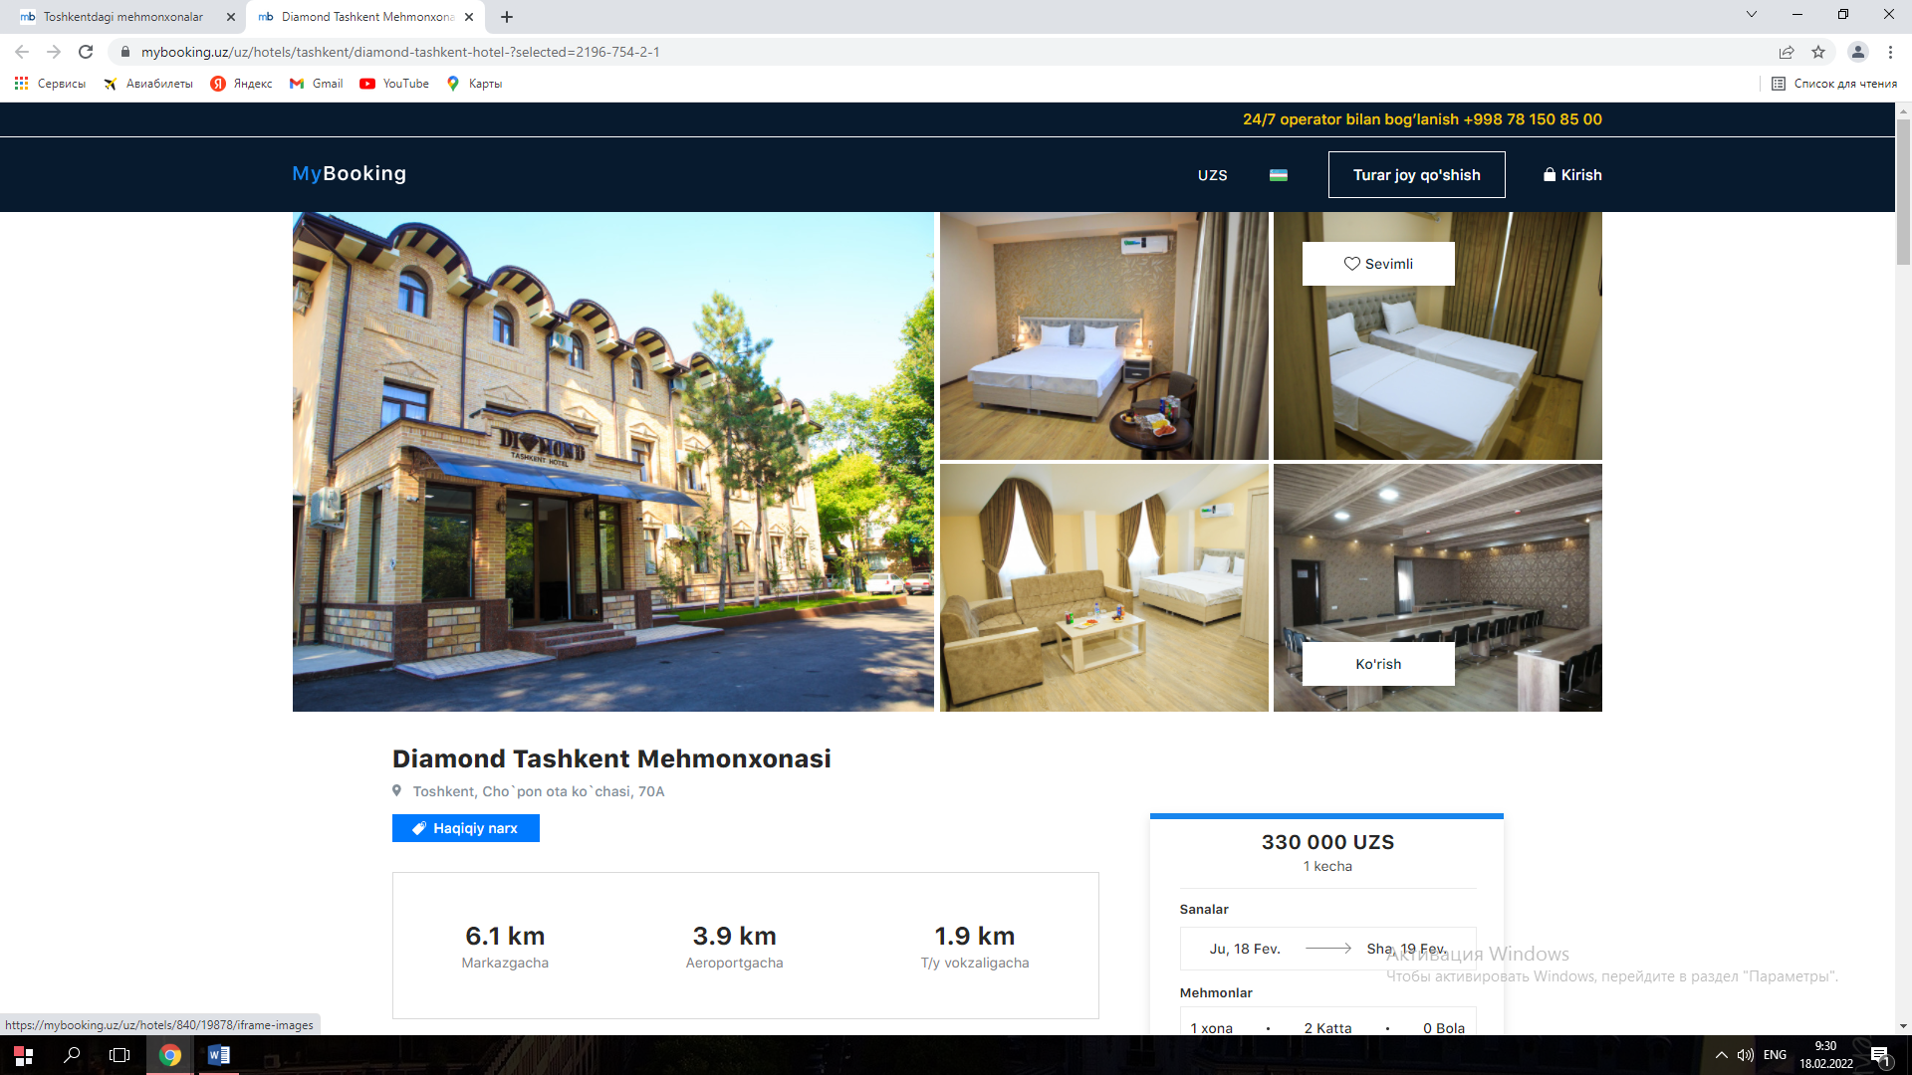
DIAMOND mehmonxonasi,Toshkent

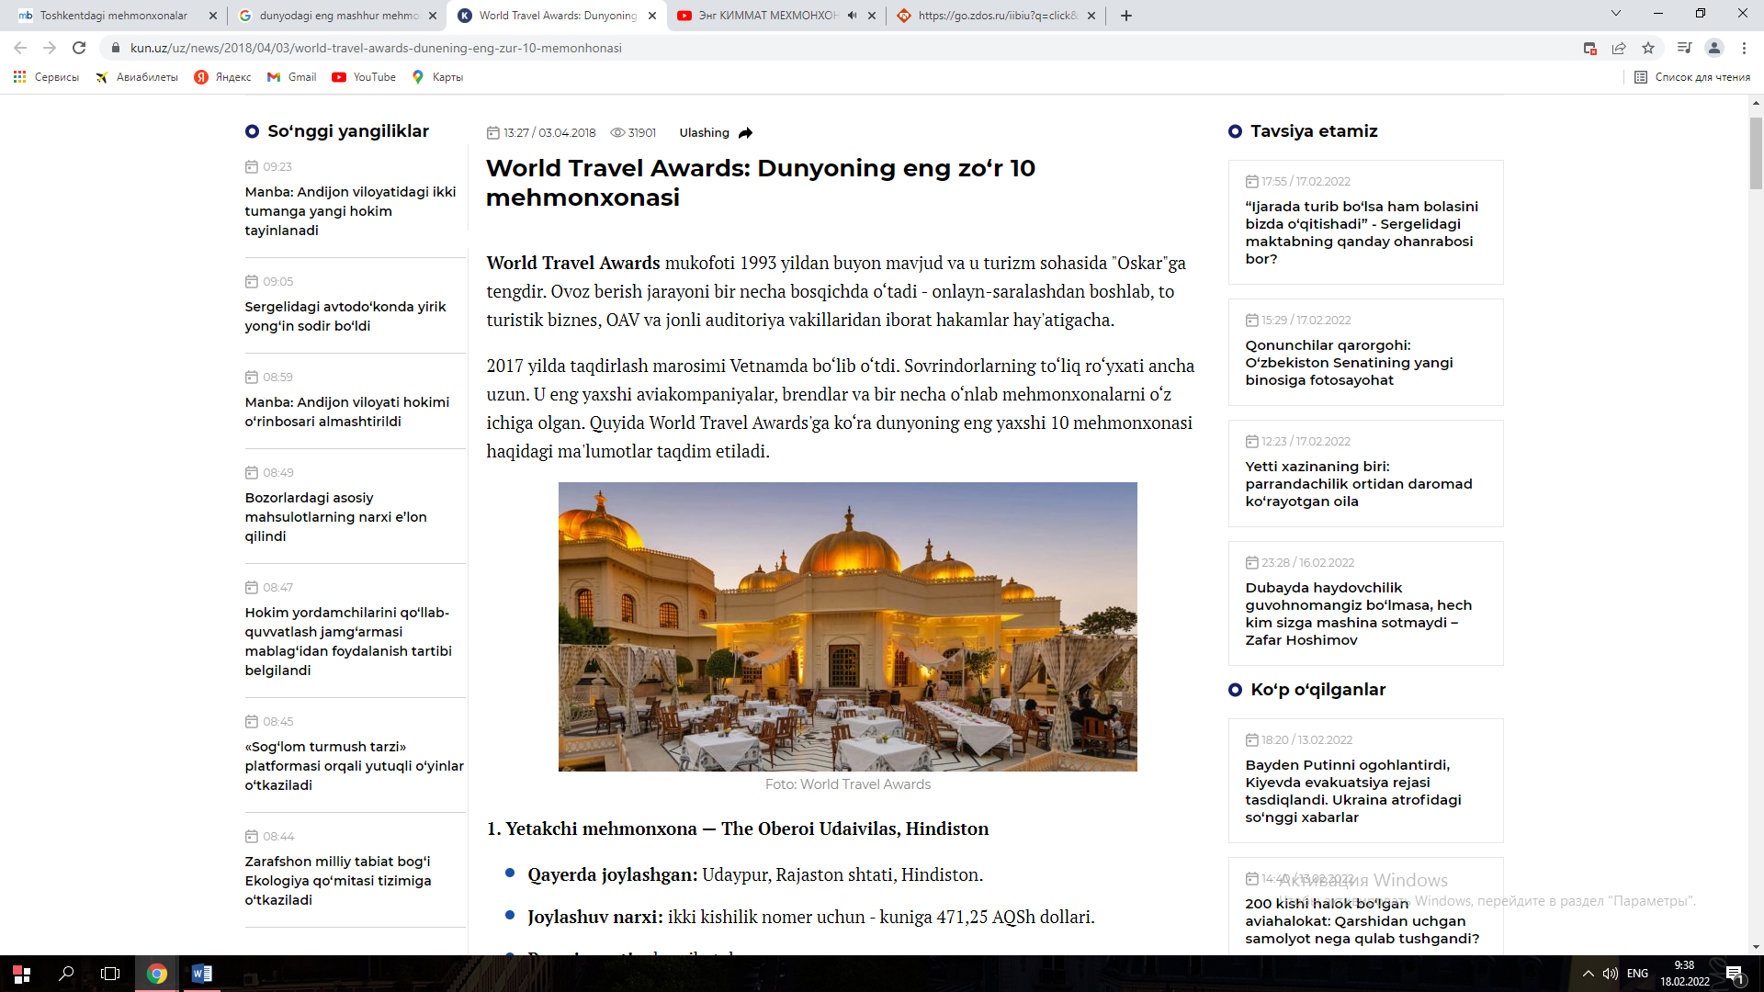
The oberoi udaivilas,hindiston

